Fonte do jogo - <https://www.baixelivros.com.br/didatico/sudoku-para-criancas-pdf>

SUDOKU

SUDOKU é um jogo de raciocínio e lógica. O objetivo do jogo é completar todos os quadrados utilizando números de 1 a 9. Para completá-los basta seguir a seguinte regra: Não podem haver números repetidos nas linhas horizontais e verticais, assim como nos quadrados delimitados por linhas em negrito.

Estes desafios são para os adultos da família.

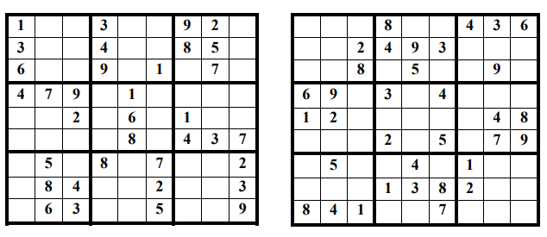

Estes são para as crianças.

SUDOKU PARA CRIANÇAS – FÁCIL

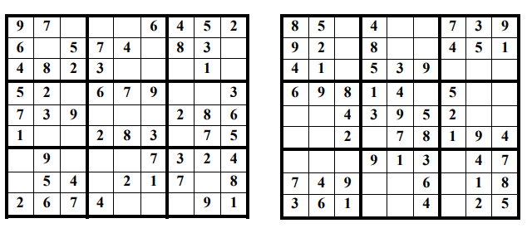

Aguardem ...semanalmente postaremos novos desafios.